PLAN GESTION DE LA CONFIGURACION DE SOFTWARE
Versión <1.0>

Revisión histórica
Fecha | Versión | Descripción | Autor
21-04-2012 | 1.0 | Definición del Plan de la Configuración para la gestión de los cambios. | Diana Marcela Frasica R.  Andrea Viveros Quisoboni  Jessica Viviana Martínez  Joshua Alejandro Ríos Ruiz

TABLA DE CONTENIDO

1
Introducción…………………………………………………………………………....5
1.1 Objetivo……………………………………………………………………………...5
1.2 Alcance……………………………………………………………………………..5
1.3 Descripciones……………………………………………………………………....5
2. Gestión de la Cofiguración del Software……………………………………………6
2.1 Organización y responsabilidades. 7
3. Herramienta Soporte para la Gestión de la Configuración de Software.…….…..7
3.1 Subversión……………………………………..…………………………………...7
3.2 Ventajas de utilizar subversión……….……………………………………………7

4. Identificación artefactos repositorio de gestión de la configuración…………….8
4.1 Metodos de identificación……………………………………………………….8

5. Proceso de solicitud de cambio y aprobación…………………………………….8
5.1 Autoridad Control de Cambios………………………………………………....9

5.2 Informe del estado de configuración…………………………………………..10
5.2.1 Plan de estado de laconfiguración del cambio……………………………..10
5.2.2 Informes y auditoria9……….………………………………………………..10
6. Hitos…………………………………………………………………………………...10

Introducción
La estrategia de Gestión de la Configuración que se adopte en un proyecto ejecutado bajo la integración de las metodologías XP, es de vital importancia y constituye un verdadero reto, ya que su implementación, como en cualquier otra metodología ágil, debe impulsar el principio de agilidad y habilitar el desarrollo paralelo cuando este sea puesto en práctica.

El papel de la Gestión de la Configuración debe centrarse en construir el entorno necesario para conseguir los objetivos y reforzar el proceso de cambio continuo. Los planteamientos descritos en este documento tienen como objetivo definir una propuesta de aplicación y adaptación a los proyectos desarrollados con base en la metodología enunciada, estableciendo un conjunto de prácticas simples y evaluando las condiciones, características de los elementos y entidades identificados, tales como: el equipo de trabajo, sus responsabilidades, la distribución de tareas, las actividades de integración y la herramienta de apoyo usada para soportar la Gestión de la Configuración.

Objetivos
El objetivo de este documento, es definir la herramienta a usar como soporte a la Gestión de Configuración de los Cambios, los miembros y actividades de la gestión de configuración, así como los pasos que hay que seguir para la evaluación y aceptación de los cambios, se establecen los responsables de la autoridad de cambios, como sus funciones.

Alcance
El alcance de este documento es establecer la función de la gestión de configuración durante todo el proceso de desarrollo, hasta su entrega.

Descripciones
El contenido de este documento se divide en 3 apartados:
- Gestión de Configuración Software, donde se describen los responsables de la gestión de configuración, sus tareas, así como las herramientas, el entorno e infraestructura utilizados.
- Programa de Configuración Software, compuesto por los métodos de identificación de los elementos software, las líneas base del proyecto, los pasos que hay que seguir para la evaluación y aceptación de los cambios, los miembros responsables de la autoridad de control cambios, la política para las copias de seguridad y la generación de informes y auditorias.
- Hitos, trata de señalar cuándo se revisará el plan de gestión de configuración.

Gestión de configuración software

Organización y responsabilidades.
Miembros responsables de la gestión de configuración:
- Joshua Alejandro Ríos Ruiz
- Andrea Viveros Quisoboni
- Jessica Viviana Martínez
- Diana Marcela Frasica Rodríguez

Actividades de la gestión de configuración:

NOMBRE | TAREAS | DEFINICIÓN
Diana Marcela Frasica Rodríguez | Realización del plan de gestión de configuración. | Apoyar el trabajo de los desarrolladores, para que estos tengan espacios de trabajo apropiado para construir y para probar su trabajo, además de llevar un seguimiento y control de los cambios llevados durante el desarrollo.
Andrea Viveros Quisoboni  Jessica Viviana Martínez  Joshua Ríos Ruiz | Realización de los informes. | Mostrar el estado actual de todas las solicitudes de cambio, así como el tiempo en el que están en un estado determinado y una evolución de las mismas.
Joshua Ríos Ruíz  Diana Marcela Frasica R.  Andrea Viveros Quisoboni  Jessica Viviana Martínez | Control de Cambios | Decide si un cambio se lleva a cabo y lo evalúa.
Joshua Ríos Ruíz  Diana Marcela Frasica R.  Andrea Viveros Quisoboni  Jessica Viviana Martínez | Almacenamiento de copias de seguridad. | Guardar el contenido del repositorio, en nuestro servidor de copias, al final de cada semana.

3. Herramienta Soporte para la Gestión de la Configuración de Software.

Se han seleccionado como herramientas soporte para el SCM, el Subversión el cual se utilizará en el manejo de repositorio y la sincronización del proyecto, así como Google Code como web colaborativo, ya que este integra todas las características necesarias para la implementación de servidor.
Se seleccionaron estas herramientas por su fácil instalación, integridad de los procesos, simplicidad y rendimiento. Además por las funcionalidades con las que cuenta ya que son las necesarias y más optimas para llevar a cabo el plan de gestión de la configuración del software, en cada una de sus etapas, logrando así una mejor administración de los riegos de cambio.

3.1 Subversión:

Subversión es un sistema de control de versiones diseñado específicamente para soportar el controlo de cambios dentro de un proceso de desarrollo. Es software libre bajo una licencia de tipo Apache/BSD y se le conoce también como svn por ser el nombre de la herramienta utilizada en la línea de comando.

3.2 Ventajas de Utilizar Subversión.
- Fuerte integración con Apache: Esto permite definir controles de acceso avanzados y navegación vía web para consultar el deposito de archivos.
- Transparencia al eliminar y cambiar nombres de archivos: Si ha intentando este ultimo proceso en CVS, seguramente sabrá que requiere intervención manual en el depósito para lograrlo, Subversión contempla esta deficiencia y la corrige con éxito.
- Copias ligeras sobre ramificaciones: La generación de ramificaciones en CVS además de ser un proceso involucrado implica la generación de una copia nueva en el depósito, mismo mecanismo que hace crecer exponencialmente el tamaño del depósito, subversión independientemente del numero de ramificaciones creadas mantiene un árbol diferencial de cambios, minimizando así el espacio consumido en el deposito.
- Copias diferenciales de archivos binarios : Basado en el mismo principio de copias ligeras, subversión es capaz de mantener un control diferencial sobre cualquier archivo binario del deposito así reduciendo el consumo de espacio, esto contrastado con CVS que requiere archivar copias completas de un archivo binario cada vez que éste cambia.

4. Identificación artefactos repositorio de gestión de la configuración
Para la base de datos del repositorio a guardar en la aplicación Mercurial, se crearon algunos métodos de identificación de artefactos generados en el proceso de desarrollo, así:

4.1Métodos de identificación
Secciones de identificación | Id | Descripción
Nombre del proyecto | Medisys | Nombre del proyecto, es una aplicación de escritorio que ayudará a la gestión de los procesos del consultorio de medicina interna
Actividad | R | Requisitos
 | A | Análisis y diseño
 | C | Gestión de configuración
 | I | Implementación
 | P | Pruebas
Nombre del ECS | Visión | Visión
 | Glosario | Glosario
 | UCx | Caso de uso x
 | Prototipadox | Prototipado interfaz x
 | MD | Modelo de diseño
 | SCM | Plan de gestión de configuración
 | ISC | Informes de solicitudes de cambio.
 | MI | Modelo de implementación
 | BD | Base de datos del sistema
 | PdP | Plan de pruebas
 | IFP | Informe final del proyecto
Tipo de ECS | DOC | Documentos .doc Word
 | XLS | Documentos .slx Excel
 | MDL | Documento .mdl Rational Rose

5. Proceso de solicitud de cambio y aprobación.
Para el proceso de solicitud de cambio y de aprobación del mismo, se tendrá en cuenta lo establecido por el cliente luego de cada entrega de prototipo y se ajustara en cada artefacto, para esto se debe tener en cuenta la trazabilidad establecida para el proceso de desarrollo y se debe diligenciar la plantilla de control de cambio. (Figura 1).
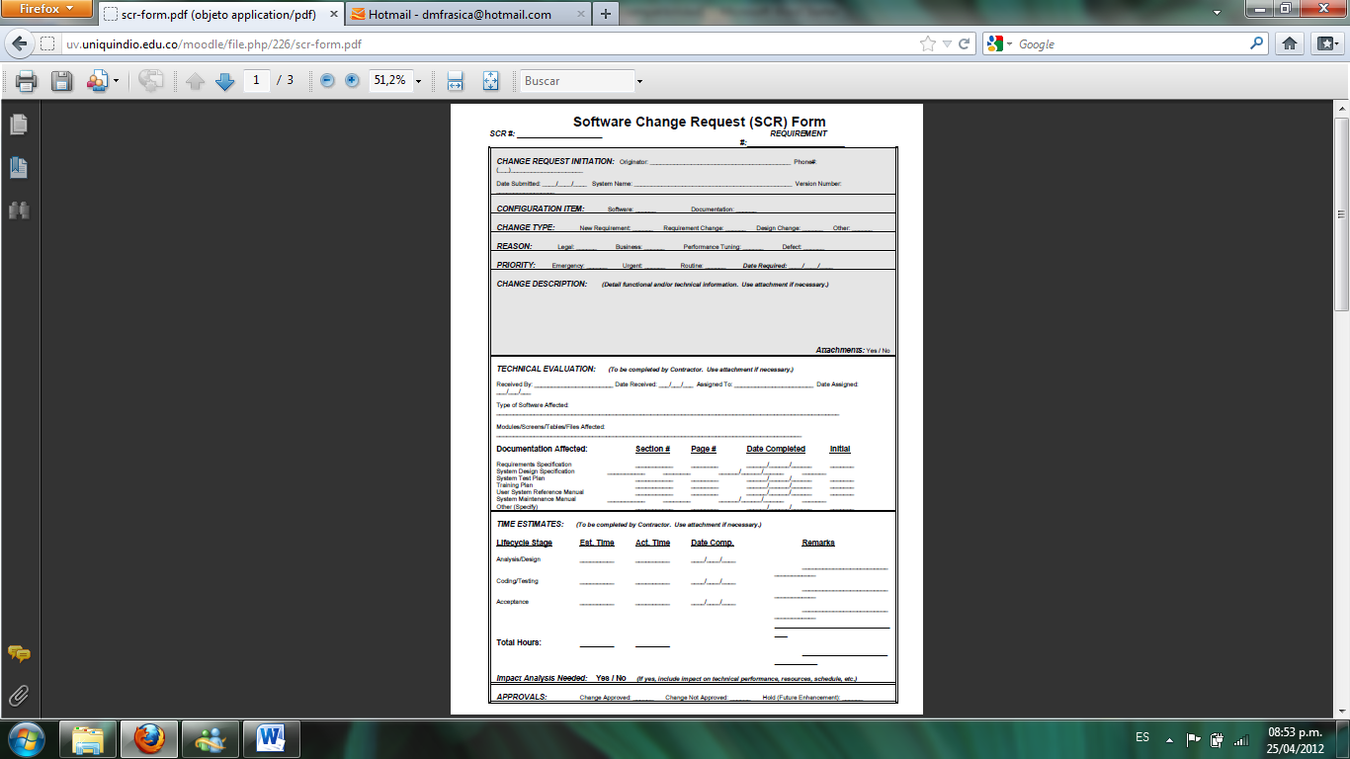
Figura 1_formato solicitud cambio

5.1Autoridad de control de cambios
En la siguiente imagen mostramos los diferentes responsables de la autoridad de control de cambios y sus roles:
Nombre | Rol
Joshua Alejandro Ríos Ruiz | Gestor de configuración
Andrea Viveros Quisoboni | Gestor de configuración
Jessica Viviana Martínez | Gestor de configuración
Diana Marcela Frasica Rodríguez | Gestor de configuración

La función de la autoridad de control de cambio, es la de evaluar la solicitud de cambio determinando la severidad, importancia, impacto, coste y alcance del cambio, para poder así rechazarlo o aceptarlo. Una vez evaluada la solicitud de cambio, la autoridad también determinará, una vez implementado el cambio, que realmente el propósito de este se ha conseguido y así poder aceptarlo y actualizarlo en el repositorio. También serán los encargados de decidir si un conjuntos de cambios, sin a ver llegado al final de la iteración, implican la formación de una nueva línea base.

5.2 Informe del estado de configuración

5.2.1 Plan de seguridad y actualización
El gestor de seguridad es el responsable de guardar el contenido del repositorio, en un servidor con Mercurial, el cual nos hemos creado para tal propósito, hemos elegido esta opción ya que gracias a este servidor, cada miembro en caso de que no sea disponible el acceso al repositorio, pueda acceder al servidor, con solo introducir el nombre de usuario y la clave, y así no depender de una máquina o en un miembro del equipo en particular.

5.2.2 Informes y auditoria
Generaremos dos tipos de informes:
En el primer informe se mostrará el estado actual de todas las solicitudes de cambio, las solicitudes de cambio pueden estar en diferentes estados, a continuación enumeramos y describimos los diferentes estados:
- Sin Confirmar, estado inicial cuando al evaluar un ECS en las pruebas, existe un bug.
- Nueva, un miembro del equipo emite una solicitud de cambio.
- Asignado, la solicitud de cambio ha sido evaluada por la autoridad de cambios, y ha sido asignada a quien corresponda, para realizarse el cambio.
- Resuelta, se ha implementado el cambio.
- Reabierto, no ha pasado la verificación de la autoridad de cambios.
- Verificado, ha pasado la verificación de la autoridad de cambios.
- Cerrado, se efectúa el cambio.
Este informe se genera al final de cada semana.
La auditoria, se realizarán en la actividad de pruebas.

6. Hitos
Al inicio de cada iteración se revisará y si es oportuno se refinará el plan de gestión de configuración.
Iteración/Fase | Fecha

